Họ Tên: Trần Văn Lâm

Lớp: 11CNPM2

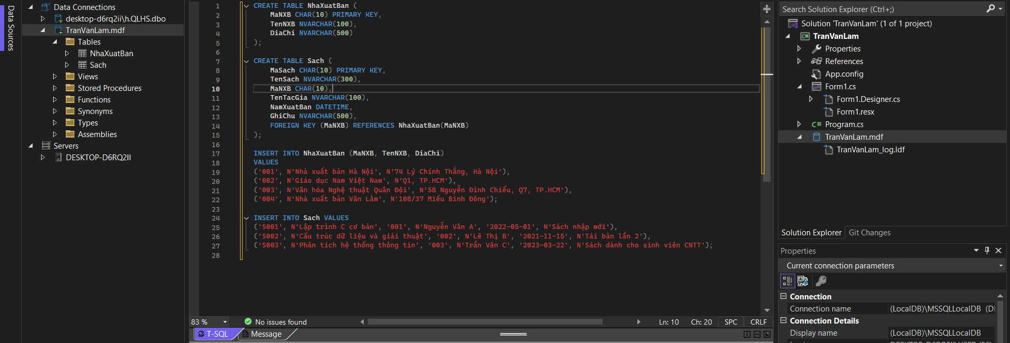

|  |
| --- |
| **CHUỖI KẾT NỐI** |
| string strCon = @"Data Source=(LocalDB)\MSSQLLocalDB;  AttachDbFilename=E:\TranVanLam_1150080102_11CNPM2_OOD\TranVanLam\TranVanLam\TranVanLam.mdf; Integrated Security=True"; |

|  |
| --- |
| **GIAO DIỆN NHÀ XUẤT BẢN VÀ SÁCH** |
| // Giao diện NXB  Panel pnlNXB;  TextBox txtMaNXB, txtTenNXB, txtDiaChi;  DataGridView dgvNXB;  Button btnThemNXB, btnSuaNXB, btnXoaNXB, btnMoiNXB;  // Giao diện Sách  Panel pnlSach;  TextBox txtMaSach, txtTenSach, txtTacGia, txtGhiChu;  ComboBox cboNXB;  DateTimePicker dtpNgayXB;  DataGridView dgvSach;  Button btnThemSach, btnSuaSach, btnXoaSach, btnMoiSach;  // Nút chọn chế độ  Button btnChonNXB, btnChonSach;  Label lblTitle; |

|  |
| --- |
| **LỰA CHỌN GIAO DIỆN** |
| private void TaoGiaoDien()  {  this.Text = "📚 Quản lý Sách & Nhà Xuất Bản";  this.Size = new Size(1000, 650);  this.StartPosition = FormStartPosition.CenterScreen;  this.BackColor = Color.FromArgb(245, 247, 250);  this.Font = new Font("Segoe UI", 10);  // Tiêu đề  lblTitle = new Label()  {  Text = "QUẢN LÝ NHÀ XUẤT BẢN",  Font = new Font("Segoe UI", 18, FontStyle.Bold),  ForeColor = Color.FromArgb(44, 62, 80),  AutoSize = true,  Location = new Point(340, 20)  };  this.Controls.Add(lblTitle);  // Nút chọn chế độ  btnChonNXB = new Button()  {  Text = "🏢 Quản lý Nhà Xuất Bản",  Location = new Point(150, 70),  Size = new Size(250, 35),  BackColor = Color.FromArgb(52, 152, 219),  ForeColor = Color.White,  FlatStyle = FlatStyle.Flat  };  btnChonNXB.Click += (s, e) => HienNXB();  btnChonSach = new Button()  {  Text = "📘 Quản lý Sách",  Location = new Point(450, 70),  Size = new Size(250, 35),  BackColor = Color.FromArgb(39, 174, 96),  ForeColor = Color.White,  FlatStyle = FlatStyle.Flat  };  btnChonSach.Click += (s, e) => HienSach();  this.Controls.AddRange(new Control[] { btnChonNXB, btnChonSach });  // Panel NXB  pnlNXB = new Panel() { Location = new Point(50, 120), Size = new Size(880, 450) };  pnlSach = new Panel() { Location = new Point(50, 120), Size = new Size(880, 450), Visible = false };  TaoFormNXB();  TaoFormSach();  this.Controls.AddRange(new Control[] { pnlNXB, pnlSach });  this.Load += Form1_Load;  } |

1. **Giao diện nhà Xuất Bản**

|  |
| --- |
| **GIAO DIỆN** |
| // ======= FORM NXB =======  private void TaoFormNXB()  {  Label lbl1 = new Label() { Text = "Mã NXB:", Location = new Point(30, 20), AutoSize = true };  txtMaNXB = new TextBox() { Location = new Point(120, 15), Width = 200 };  Label lbl2 = new Label() { Text = "Tên NXB:", Location = new Point(30, 60), AutoSize = true };  txtTenNXB = new TextBox() { Location = new Point(120, 55), Width = 400 };  Label lbl3 = new Label() { Text = "Địa chỉ:", Location = new Point(30, 100), AutoSize = true };  txtDiaChi = new TextBox() { Location = new Point(120, 95), Width = 400 };  btnThemNXB = TaoNut("➕ Thêm", 600, 15, Color.FromArgb(46, 204, 113), BtnThemNXB_Click);  btnSuaNXB = TaoNut("✏️ Sửa", 600, 65, Color.FromArgb(52, 152, 219), BtnSuaNXB_Click);  btnXoaNXB = TaoNut("🗑️ Xóa", 600, 115, Color.FromArgb(231, 76, 60), BtnXoaNXB_Click);  btnMoiNXB = TaoNut("🔄 Mới", 600, 165, Color.FromArgb(155, 89, 182), (s, e) => LamMoiNXB());  dgvNXB = new DataGridView()  {  Location = new Point(30, 220),  Size = new Size(800, 200),  ReadOnly = true,  AutoSizeColumnsMode = DataGridViewAutoSizeColumnsMode.Fill  };  dgvNXB.CellClick += DgvNXB_CellClick;  pnlNXB.Controls.AddRange(new Control[] { lbl1, txtMaNXB, lbl2, txtTenNXB, lbl3, txtDiaChi,  btnThemNXB, btnSuaNXB, btnXoaNXB, btnMoiNXB, dgvNXB });  } |

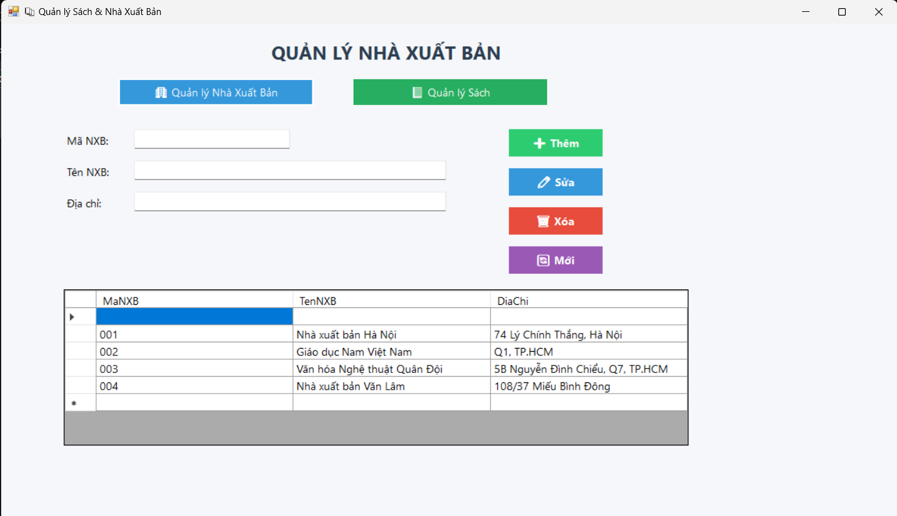

1. **Giao diện sách**

|  |
| --- |
| **Giao Diện** |
| // ======= FORM SÁCH =======  private void TaoFormSach()  {  Label lbl1 = new Label() { Text = "Mã sách:", Location = new Point(30, 20), AutoSize = true };  txtMaSach = new TextBox() { Location = new Point(120, 15), Width = 150 };  Label lbl2 = new Label() { Text = "Tên sách:", Location = new Point(30, 60), AutoSize = true };  txtTenSach = new TextBox() { Location = new Point(120, 55), Width = 400 };  Label lbl3 = new Label() { Text = "Nhà XB:", Location = new Point(30, 100), AutoSize = true };  cboNXB = new ComboBox() { Location = new Point(120, 95), Width = 200, DropDownStyle = ComboBoxStyle.DropDownList };  Label lbl4 = new Label() { Text = "Tác giả:", Location = new Point(30, 140), AutoSize = true };  txtTacGia = new TextBox() { Location = new Point(120, 135), Width = 250 };  Label lbl5 = new Label() { Text = "Năm XB:", Location = new Point(30, 180), AutoSize = true };  dtpNgayXB = new DateTimePicker() { Location = new Point(120, 175), Width = 200, Format = DateTimePickerFormat.Short };  Label lbl6 = new Label() { Text = "Ghi chú:", Location = new Point(30, 220), AutoSize = true };  txtGhiChu = new TextBox() { Location = new Point(120, 215), Width = 400 };  btnThemSach = TaoNut("➕ Thêm", 600, 20, Color.FromArgb(46, 204, 113), BtnThemSach_Click);  btnSuaSach = TaoNut("✏️ Sửa", 600, 70, Color.FromArgb(52, 152, 219), BtnSuaSach_Click);  btnXoaSach = TaoNut("🗑️ Xóa", 600, 120, Color.FromArgb(231, 76, 60), BtnXoaSach_Click);  btnMoiSach = TaoNut("🔄 Mới", 600, 170, Color.FromArgb(155, 89, 182), (s, e) => LamMoiSach());  dgvSach = new DataGridView()  {  Location = new Point(30, 270),  Size = new Size(800, 180),  ReadOnly = true,  AutoSizeColumnsMode = DataGridViewAutoSizeColumnsMode.Fill  };  dgvSach.CellClick += DgvSach_CellClick;  pnlSach.Controls.AddRange(new Control[] {  lbl1, txtMaSach, lbl2, txtTenSach, lbl3, cboNXB,  lbl4, txtTacGia, lbl5, dtpNgayXB, lbl6, txtGhiChu,  btnThemSach, btnSuaSach, btnXoaSach, btnMoiSach, dgvSach  });  } |

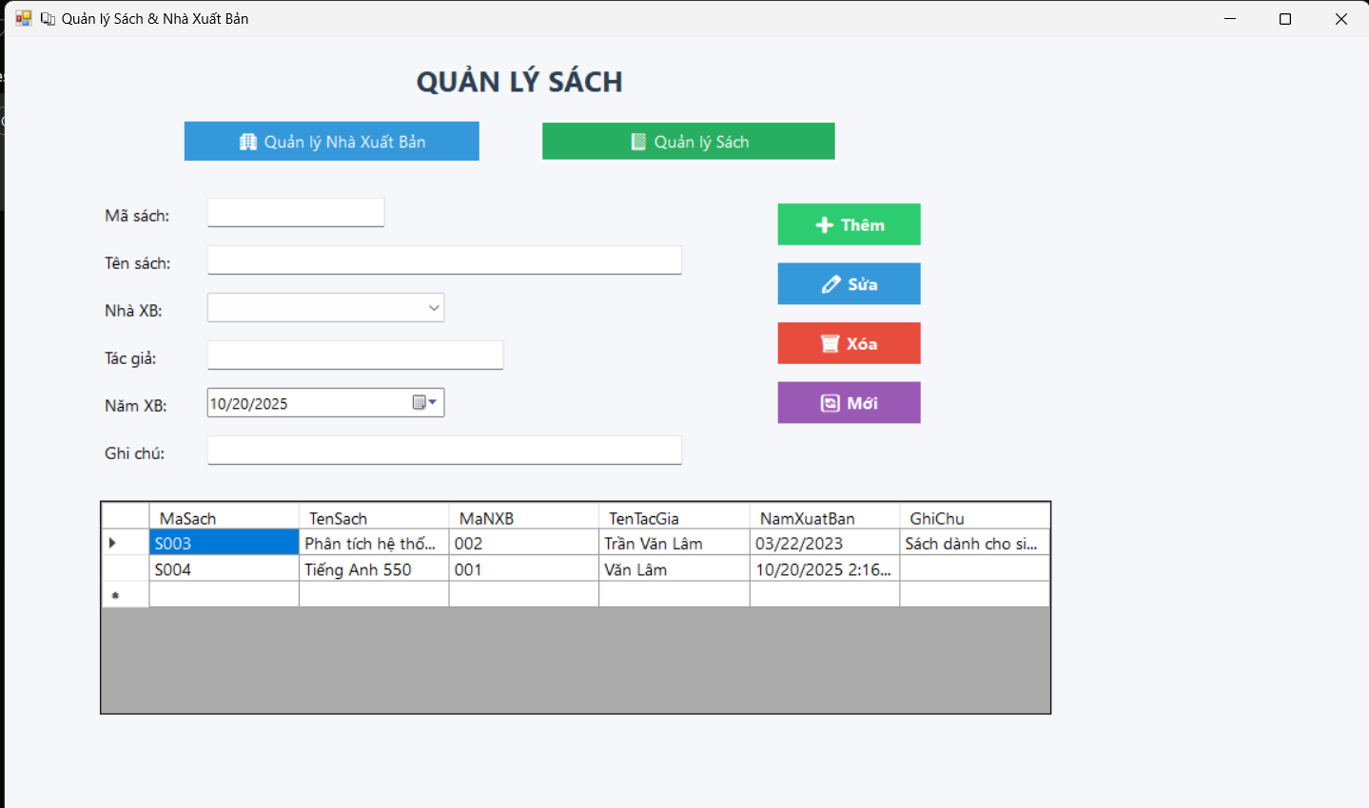

|  |
| --- |
| **Nút chuyển trang** |
| private void HienNXB()  {  lblTitle.Text = "QUẢN LÝ NHÀ XUẤT BẢN";  pnlNXB.Visible = true;  pnlSach.Visible = false;  HienThiNXB();  }  private void HienSach()  {  lblTitle.Text = "QUẢN LÝ SÁCH";  pnlNXB.Visible = false;  pnlSach.Visible = true;  LoadNXB();  HienThiSach();  } |

1. **Thêm xóa sửa hiển thị Nhà Xuất Bản**

|  |
| --- |
| **Thêm xóa sửa hiển thị Nhà Xuất Bản** |
| // ======= NÚT =======  private Button TaoNut(string text, int x, int y, Color color, EventHandler e)  {  Button btn = new Button();  btn.Text = text;  btn.Location = new Point(x, y);  btn.Size = new Size(120, 35);  btn.BackColor = color;  btn.ForeColor = Color.White;  btn.FlatStyle = FlatStyle.Flat;  btn.FlatAppearance.BorderSize = 0;  btn.Font = new Font("Segoe UI", 10, FontStyle.Bold);  btn.Click += e;  return btn;  }  // ======= KẾT NỐI =======  private void MoKetNoi()  {  if (sqlCon == null)  sqlCon = new SqlConnection(strCon);  if (sqlCon.State == ConnectionState.Closed)  sqlCon.Open();  }  private void DongKetNoi()  {  if (sqlCon != null && sqlCon.State == ConnectionState.Open)  sqlCon.Close();  }  // ======= XỬ LÝ NXB =======  private void HienThiNXB()  {  string sql = "SELECT * FROM NhaXuatBan";  SqlDataAdapter da = new SqlDataAdapter(sql, sqlCon);  DataTable dt = new DataTable();  da.Fill(dt);  dgvNXB.DataSource = dt;  }  private void BtnThemNXB_Click(object sender, EventArgs e)  {  MoKetNoi();  string sql = "INSERT INTO NhaXuatBan VALUES (@Ma, @Ten, @DC)";  SqlCommand cmd = new SqlCommand(sql, sqlCon);  cmd.Parameters.AddWithValue("@Ma", txtMaNXB.Text);  cmd.Parameters.AddWithValue("@Ten", txtTenNXB.Text);  cmd.Parameters.AddWithValue("@DC", txtDiaChi.Text);  cmd.ExecuteNonQuery();  HienThiNXB();  LamMoiNXB();  }  private void BtnSuaNXB_Click(object sender, EventArgs e)  {  MoKetNoi();  string sql = "UPDATE NhaXuatBan SET TenNXB=@Ten, DiaChi=@DC WHERE MaNXB=@Ma";  SqlCommand cmd = new SqlCommand(sql, sqlCon);  cmd.Parameters.AddWithValue("@Ma", txtMaNXB.Text);  cmd.Parameters.AddWithValue("@Ten", txtTenNXB.Text);  cmd.Parameters.AddWithValue("@DC", txtDiaChi.Text);  cmd.ExecuteNonQuery();  HienThiNXB();  }  private void BtnXoaNXB_Click(object sender, EventArgs e)  {  MoKetNoi();  string sql = "DELETE FROM NhaXuatBan WHERE MaNXB=@Ma";  SqlCommand cmd = new SqlCommand(sql, sqlCon);  cmd.Parameters.AddWithValue("@Ma", txtMaNXB.Text);  cmd.ExecuteNonQuery();  HienThiNXB();  }  private void DgvNXB_CellClick(object sender, DataGridViewCellEventArgs e)  {  if (e.RowIndex >= 0)  {  txtMaNXB.Text = dgvNXB.Rows[e.RowIndex].Cells["MaNXB"].Value.ToString();  txtTenNXB.Text = dgvNXB.Rows[e.RowIndex].Cells["TenNXB"].Value.ToString();  txtDiaChi.Text = dgvNXB.Rows[e.RowIndex].Cells["DiaChi"].Value.ToString();  }  }  private void LamMoiNXB()  {  txtMaNXB.Clear();  txtTenNXB.Clear();  txtDiaChi.Clear();  } |

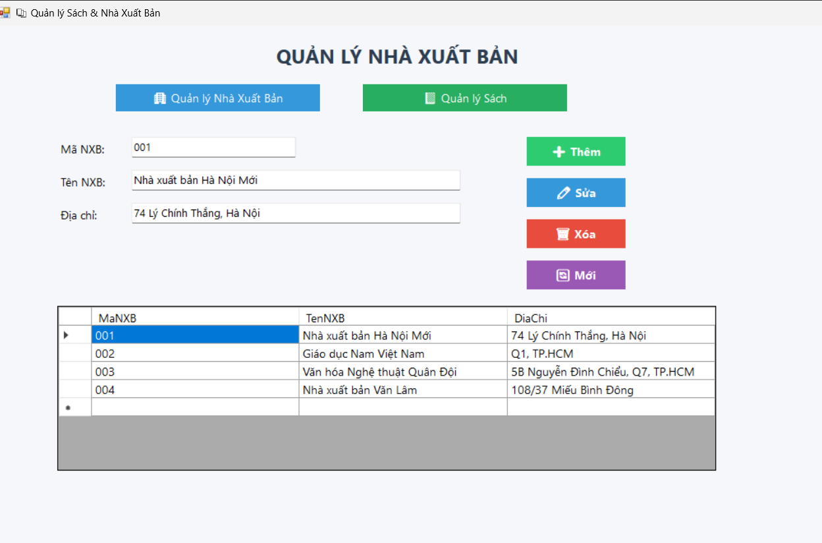

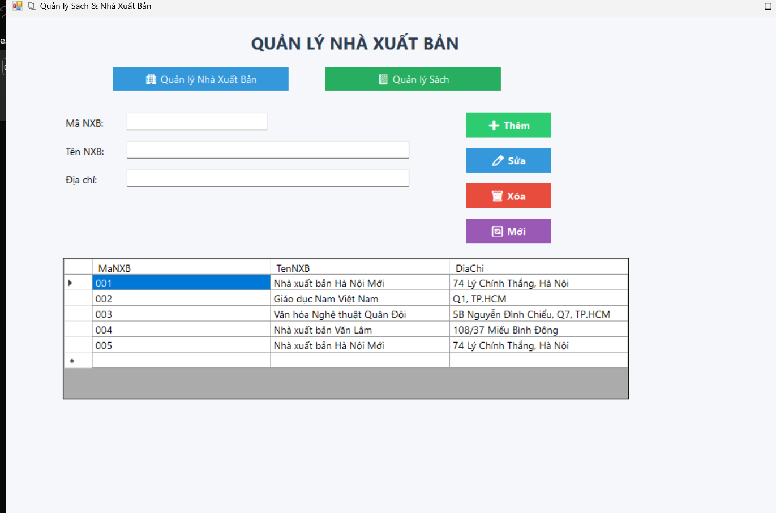

1. **Thêm xóa sửa hiển thị Sách**

|  |
| --- |
| **Thêm xóa sửa hiển thị sách** |
| // ======= XỬ LÝ SÁCH =======  private void LoadNXB()  {  string sql = "SELECT MaNXB, TenNXB FROM NhaXuatBan";  SqlDataAdapter da = new SqlDataAdapter(sql, sqlCon);  DataTable dt = new DataTable();  da.Fill(dt);  cboNXB.DataSource = dt;  cboNXB.DisplayMember = "TenNXB";  cboNXB.ValueMember = "MaNXB";  }  private void HienThiSach()  {  string sql = "SELECT * FROM Sach";  SqlDataAdapter da = new SqlDataAdapter(sql, sqlCon);  DataTable dt = new DataTable();  da.Fill(dt);  dgvSach.DataSource = dt;  }  private void BtnThemSach_Click(object sender, EventArgs e)  {  MoKetNoi();  string sql = "INSERT INTO Sach VALUES (@Ma, @Ten, @NXB, @TacGia, @NamXB, @GhiChu)";  SqlCommand cmd = new SqlCommand(sql, sqlCon);  cmd.Parameters.AddWithValue("@Ma", txtMaSach.Text);  cmd.Parameters.AddWithValue("@Ten", txtTenSach.Text);  cmd.Parameters.AddWithValue("@NXB", cboNXB.SelectedValue.ToString());  cmd.Parameters.AddWithValue("@TacGia", txtTacGia.Text);  cmd.Parameters.AddWithValue("@NamXB", dtpNgayXB.Value);  cmd.Parameters.AddWithValue("@GhiChu", txtGhiChu.Text);  cmd.ExecuteNonQuery();  HienThiSach();  LamMoiSach();  }  private void BtnSuaSach_Click(object sender, EventArgs e)  {  MoKetNoi();  string sql = "UPDATE Sach SET TenSach=@Ten, MaNXB=@NXB, TenTacGia=@TacGia, NamXuatBan=@NamXB, GhiChu=@GhiChu WHERE MaSach=@Ma";  SqlCommand cmd = new SqlCommand(sql, sqlCon);  cmd.Parameters.AddWithValue("@Ma", txtMaSach.Text);  cmd.Parameters.AddWithValue("@Ten", txtTenSach.Text);  cmd.Parameters.AddWithValue("@NXB", cboNXB.SelectedValue.ToString());  cmd.Parameters.AddWithValue("@TacGia", txtTacGia.Text);  cmd.Parameters.AddWithValue("@NamXB", dtpNgayXB.Value);  cmd.Parameters.AddWithValue("@GhiChu", txtGhiChu.Text);  cmd.ExecuteNonQuery();  HienThiSach();  }  private void BtnXoaSach_Click(object sender, EventArgs e)  {  MoKetNoi();  string sql = "DELETE FROM Sach WHERE MaSach=@Ma";  SqlCommand cmd = new SqlCommand(sql, sqlCon);  cmd.Parameters.AddWithValue("@Ma", txtMaSach.Text);  cmd.ExecuteNonQuery();  HienThiSach();  }  private void DgvSach_CellClick(object sender, DataGridViewCellEventArgs e)  {  if (e.RowIndex >= 0)  {  DataGridViewRow r = dgvSach.Rows[e.RowIndex];  txtMaSach.Text = r.Cells["MaSach"].Value.ToString();  txtTenSach.Text = r.Cells["TenSach"].Value.ToString();  cboNXB.SelectedValue = r.Cells["MaNXB"].Value.ToString();  txtTacGia.Text = r.Cells["TenTacGia"].Value.ToString(); // đúng tên cột SQL  dtpNgayXB.Value = Convert.ToDateTime(r.Cells["NamXuatBan"].Value); // đúng tên cột SQL  txtGhiChu.Text = r.Cells["GhiChu"].Value.ToString();  }  }  private void LamMoiSach()  {  txtMaSach.Clear();  txtTenSach.Clear();  txtTacGia.Clear();  txtGhiChu.Clear();  } |

